全国2013年1月高等教育自学考试
劳动经济学试题
课程代码：03323
请考生按规定用笔将所有试题的答案涂、写在答题纸上。
选择题部分
注意事项：
1．答题前，考生务必将自己的考试课程名称、姓名、准考证号用黑色字迹的签字笔或钢笔填写在答题纸规定的位置上。
2．每小题选出答案后，用2B铅笔把答题纸上对应题目的答案标号涂黑。如需改动，用橡皮擦干净后，再选涂其他答案标号。不能答在试题卷上。
一、单项选择题（本大题共20小题，每小题1分，共20分）
在每小题列出的四个备选项中只有一个是最符合题目要求的，请将其选出并在“答题纸”
上将相应代码涂黑。错涂、多涂或未涂均无分。
1．在劳动力市场的动态均衡模型分析中，“发散型蛛网”成立的条件是
A．劳动力供给弹性大于劳动力需求弹性
B.劳动力供给弹性小于劳动力需求弹性
C.劳动力需求数量大于劳动力供给数量
D.劳动力需求数量小于劳动力供给数量
2．对经济现象研究所得出的结论具有客观性，并可根据经验和事实进行检验的研究方法是
A．非均衡研究方法 B.均衡研究方法
C.实证研究方法 D.规范研究方法
3．从图形上看，边际技术替代率是
A．等成本线的斜率 B.等产量线的斜率
C.预算约束线的斜率 D.无差异曲线的斜率
4．决定劳动力供给主体家庭成员就业一非就业决策的点是
A．最低劳动供给价格 B.最高市场工资率
C.平均市场工资率 D.均衡工资率
5．将稀缺的劳动资源用以满足此种需要而放弃彼种需要的满足，这是劳动资源的
A．直接成本 B.机会成本
C.沉没成本 D.总成本
6．在其他条件不变的情况下，工资率不变，制度劳动时间缩短对就业的影响是
A．劳动力参与率下降 B.劳动供给者工资减少
C.劳动力供给减少 D.劳动力供给增加
7．企业在其他生产要素不变的情况下，由增加一单位劳动要素投入所增加的产量，定义为劳动的
A．人均产量 B.边际产品收益
C.边际产量 D.边际产品价值
8．本身不能直接形成或增加人力资本存量，但可以实现人力资本优化配置的人力资本投资方式是
A．普通教育 B.职业技术培训
C.健康保健 D.劳动力流动
9．为了使各类劳动和职业的吸引力均等化，需要用较高的工资来补偿，这类工资差别称为
A．人力资本投资的补偿性工资差别 B.效用均等化的补偿性工资差别
C.人力资本投资的竞争性工资差别 D.效用均等化的竞争性工资差别
10．下列关于人力资本投资决策的说法，正确的是
A．在其他条件不变时，大学教育的直接成本下降，会刺激大学教育投资
B.在其他条件不变时，大学生年收入比高中生年收入增加，会减少大学教育投资
C.在其他条件不变时，大学教育的机会成本下降，会减少大学教育投资
D.时间内生偏好率给定，教育投资的报酬收益率下降，会刺激大学教育投资
11．当劳动力市场存在卖方垄断时，对工资和就业的影响是
A．工资率下降，就业量减少 B.工资率提高，就业量减少
C.工资率下降，就业量增加 D.工资率提高，就业量增加
12．形成地区间工资差别的根本原因是
A．地区间的技术经济特点不同 B.地区间工会的影响力不同
C.地区间产业的发展程度不同 D.地区间经济发展的不平衡
13．现值是指
A．过去某一时期一定数额的货币折合成现在的价值
B.投资者未来持有的定量货币的价值
C.未来某一时期一定数额的货币折合成现在的价值
D.现在的定量货币在未来某一时期的价值
14．政府雇员和事业组织中劳动者的薪金报酬是属于
A．政府购买 B.政府的社会补贴
C.政府的社会福利 D.政府的转移支付
15．下列有关摩擦性失业，描述正确的是
A．摩擦性失业不属于自然失业
B.当劳动力市场处于供求均衡时，摩擦性失业减少为零
C.摩擦性失业是高效率利用劳动资源的需要
D.摩擦性失业是一种非正常失业
16．一些经济学家认为，利润推动型通货膨胀形成的根源是
A．厂商的垄断 B.厂商的竞争
C.工会的垄断 D.劳动力的竞争
17．下列关于季节性失业，描述正确的是
A．季节性失业的劳动者一般不知道何时失业，失业的期限有多长
B.任何行业都会因季节影响导致就业波动大
C.有明显的高峰和低谷之间的差异，而并不是均匀分布在全年
D.鲜明季节变化的地区和季节变化不显著的地区，失业程度差异不大
18．人力政策的实施主要针对劳动力市场的
A．摩擦性失业 B.结构性失业
C.季节性失业 D.周期性失业
19．下列行动中，属于工会为弱化约束条件所作的努力的是
A．对限制外国的最终产品在国内的销售量进行大量的社会活动
B.鼓励雇主用其他投入代替劳动力
C.通过各种努力增加低工资劳动者的市场存量
D.与工会有密切关系的国会议员赞同中国加入WTO
20．通过扩张的财政政策来提高就业水平，常常会导致
A．政府财政盈余 B.抑制通货膨胀
C.减少社会总需求 D.政府财政预算赤字
二、多项选择题（本大题共5小题，每小题2分，共10分）
在每小题列出的五个备选项中至少有两个是符合题目要求的，请将其选出并在“答题纸”
上将相应代码涂黑。错涂、多涂、少涂或未涂均无分。
21．下列对劳动力市场含义的理解，正确的有
A．它是实现劳动力交换的场所或机构
B.它是劳动力供给和劳动力需求的相互关系及其工资的运行趋势
C.它是市场主体凭借价格信号自由进出的系统
D.它是实现劳动力资源优化配置的机制和形式
E．它是劳动力实现使用价值的重要场所
22．下列选项属于福利特征的有
A．福利支付与个人劳动量直接相关 B.福利支付不与个人劳动量直接相关
C.法定性 D.随机性
E．灵活性
23．工资最终取决于
A．劳动的边际生产率 B.劳动力再生产费用
C.劳动的正效用 D.劳动的负效用
E．当地风俗习惯
24．下列关于充分就业描述正确的有
A．凡接受市场工资率愿意就业的人均能实现就业的状态
B.充分就业实现了，失业现象就消失了
C.充分就业指总需求增加时，总就业量不再增加的状态
D.可供给于国民经济的劳动力已经得到充分利用的状态
E．自然失业与充分就业并行不悖
25．下列能导致企业成本增加从而引起成本推进型通货膨胀的因素有
A．货币工资的增长超过劳动生产率的增长
B.企业对稀缺资源的竞争性购买
C.企业为追求更大利润而提高商品的价格
D.不同生产率的部门之间的工资攀比行为
E．进口原材料价格的上升

非选择题部分
注意事项：
用黑色字迹的签字笔或钢笔将答案写在答题纸上，不能答在试题卷上。
三、名词解释题（本大题共4小题，每小题3分，共12分）
26．生产扩大线
27．劳动力参与率
28．计件工资
29．劳动就业
四、简答题（本大题共4小题，每小题5分，共20分）
30．简要回答长期劳动力需求曲线的特点。
31．在完全竞争的市场结构中，劳动力市场均衡如何实现劳动力资源的最优分配？
32．简要回答企业解决员工一般培训的成本—收益问题的途径。
33．简要回答劳动法律关系的特征。
五、计算题（本大题共2小题，每小题5分，共10分）
34．题34图是描述某地区社会收入分配差异状况的洛伦茨曲线，假设A的面积为0.19，B的面积为0.31，试计算该地区的基尼系数并说明该地区的收入分配状况。
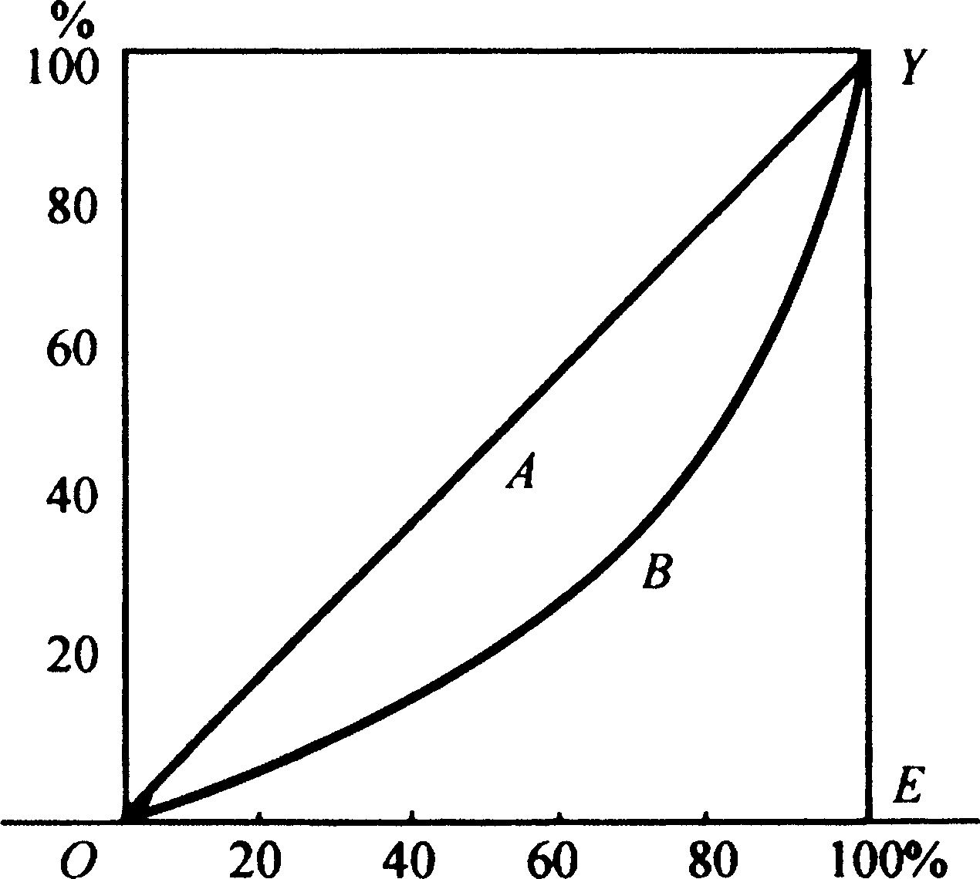

题34图

35．题35表给出了某地区2011年的数据资料，已知当年该地区的平均失业周期为26周。
试计算该地区2011年的年失业率。
受教育程度 | 社会劳动力  （万人） | 有失业经历人数  （万人）
小学及以下 | 50 | 9
初中 | 70 | 6
高中 | 100 | 8
大学及以上 | 80 | 7
题35表
六、论述题（本大题共2小题，每小题9分，共18分）
36．题36图是男性、女性劳动力参与率生命周期图，试分析男性和女性劳动力参与率的生
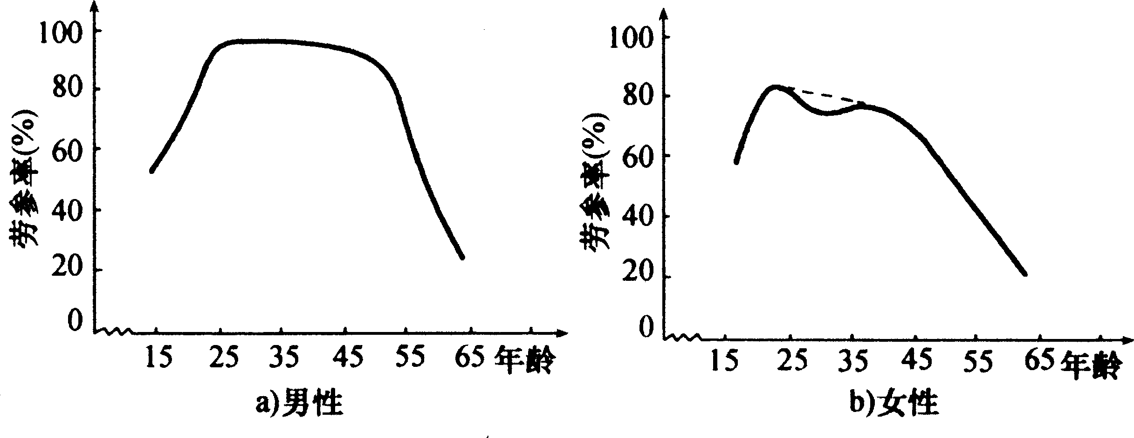
命周期。

题36图
37．试论述结构性通货膨胀的含义及其产生的原因。
七、案例分析题（本大题10分）
38．阅读下列案例材料，然后回答问题。
2011年5月，南京市公布了企业工资指导线，首次对金融、电力、房地产等垄断行业的工资增长幅度进行控制，这些行业的工资基准线为10%，预警线为15%或16%，均低于普通行业。2011年6月，北京市发布的企业工资指导线要求北京市属垄断行业的企业、国家财政补贴的国有及国有控股企业，职工平均工资增长幅度一般不突破基准线10.5%。2011年8月，浙江省也发布了企业工资指导线，明确规定国有和国有控股企业2010年企业职工平均工资高于全省社会平均工资3倍的，2011年企业职工工资增长严格按5%的下线进行控制，不得突破。
(1)我国垄断企业的工资收入高于其他企业，这属于什么类型的工资差别？（2分）
(2)我国为什么在垄断企业会出现工资收入高于其他企业的现象？（4分）
(3)案例中，各地对垄断企业工资收入进行限制的意义何在？（4分）

